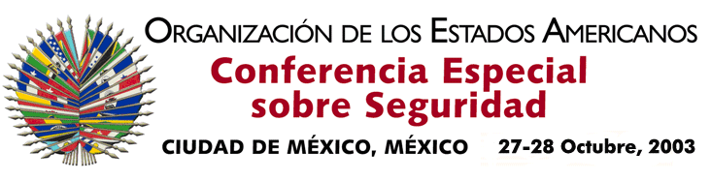

OEA/Ser.K/XXXVIII
CES/dec. 2/03
28 octubre 2003
Original: español

DECLARACIÓN

MODELO CENTROAMERICANO DE SEGURIDAD DEMOCRÁTICA

(Aprobado en la tercera sesión plenaria, celebrada el 28 de octubre de 2003)

LA CONFERENCIA ESPECIAL SOBRE SEGURIDAD, reunida en la Ciudad de México los días 27 y 28 de octubre de 2003,

VISTO el informe “Contribuciones y Logros del Sistema de la Integración Centroamericana en el Campo de la Seguridad Democrática que Trascienden al Plano Hemisférico” (CES/INF.1/03) y la contribución del Tratado Marco de Seguridad Democrática en Centroamérica de 1995 a la nueva visión de la seguridad hemisférica y su enfoque multidimensional;

CONSIDERANDO los grandes avances alcanzados por la Comisión de Seguridad de Centroamérica en la ejecución del Modelo Centroamericano de Seguridad Democrática; y

TENIENDO PRESENTE el fructífero diálogo de los Jefes de Delegación durante la Conferencia Especial sobre Seguridad, la que tendrá un impacto fundamental en el Hemisferio,

DECLARA:

Que destaca las sustantivas contribuciones del Sistema de la Integración Centroamericana al esquema de seguridad hemisférica, así como los avances alcanzados en el desarrollo integral de su modelo de seguridad democrática.

Que alienta a los Estados centroamericanos a continuar trabajando en la implementación de su exitoso Tratado Marco de Seguridad Democrática.

Que recomienda a la Secretaría General apoyar el desarrollo de las iniciativas que sean presentadas por Centroamérica sobre seguridad democrática en esa región, que requieran la asistencia de la Organización de los Estados Americanos.

Que acoge con beneplácito el documento “Contribuciones y Logros del Sistema de la Integración Centroamericana en el Campo de la Seguridad Democrática que Trascienden al Plano Hemisférico” y solicita incorporarlo como documento oficial de la Conferencia.
input.doc

